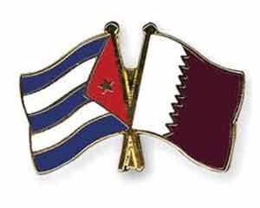
Embajada de Cuba en Catar

Misión Estatal de Cuba en Catar celebra Día de la Rebeldía Nacional
Doha, 26 de julio de 2019.- El Hospital Cubano en Dukhan fue sede de la conmemoración del 66 Aniversario del asalto a los cuarteles Moncada y Carlos Manuel de Céspedes. En el mismo estuvieron presentes los colaboradores de la Brigada Médica, los funcionarios de las Embajadas de Cuba y Venezuela y una representación de los cubanos residentes en el país.
Durante la gala político cultural se rindió merecido homenaje a la importante gesta revolucionaria, al Comandante en Jefe y al mejor amigo de Cuba, Hugo Chávez Frías en el 65 Aniversario de su natalicio.
La velada artística estuvo a cargo de la Brigada artística, integrada por colaboradores de la salud, quienes a través de la música, la declamación y la danza rindieron homenaje a la fecha histórica.
El Director Médico del Hospital Cubano, Dr. Ángel Mario Felipe Garmendia, dio lectura a la misiva del Jefe de la colaboración médica en Catar con motivo de la fecha y el reconocimiento obtenido —por cuarto año consecutivo— por la Brigada Médica en Catar. En el acto también se hizo entrega al Jefe de Enfermería del trofeo original con motivo al Premio a la Excelencia en Enfermería Press Ganey 2018, otorgado por segunda vez al Hospital Cubano en Dukhan.
Las palabras centrales de la actividad estuvieron a cargo de Yadirys Echenique Paz, Encargada de Negocios a.i., quien manifestó a los presentes que: “El camino está claro y así lo ha señalado el presidente Díaz-Canel: “pensar como país, pensar Cuba, es que todos nos entreguemos en cuerpo y alma al servicio de la nación, sacando el mayor provecho de la fuerza más formidable y poderosa de la Revolución: la Unidad.”

